Presseinformation
»Steirerzwist« von Claudia Rossbacher
Meßkirch, Januar 2026

Die Tote aus der Mur
Im 15. Fall der beliebten Steirerkrimireihe ermitteln Sandra Mohr und Sascha Bergmann erstmals in Graz
- Sandra Mohr muss sich mit ihrem verhassten Halbbruder auseinandersetzen
- Eine tote Joggerin in der Mur
- Claudia Rossbacher: Ihre Bücher sind Bestseller, ihre Auszeichnungen zahlreich – eine wahre Größe der österreichischen Literatur

Zum Buch
Sandra Mohr kehrt aus dem Urlaub ins LKA Steiermark zurück, als sie schlechte Nachrichten erreichen. Ihr Halbbruder meldet sich nach jahrelanger Funkstille, um ihr mitzuteilen, dass ihre Mutter verstorben ist. Chefinspektor Sascha Bergmann berichtet von einem Leichenfund in Graz. Am Einsatzort stellt Sandra fest, dass sie die Joggerin, die mit durchtrennter Kehle aus der Mur geborgen wurde, flüchtig kannte. Noch ehe die Ermittlungen um die ermordete Hoteldirektorin Fahrt aufnehmen, wird die Leiche eines Obdachlosen mit der gleichen tödlichen Verletzung unter einer nahen Brücke gefunden. Wurde die Frau beim Joggen zufällig zur Zeugin eines Mordes im Obdachlosenmilieu – nicht der erste in diesem Jahr – und musste deshalb sterben? Als sich herausstellt, dass sie zuletzt anonym bedroht wurde, nimmt der Fall eine Wendung, und auch Sandra gerät ins Visier eines unbekannten Stalkers. Handelt es sich um denselben Täter, der das Opfer belästigt hat? Oder steckt jemand anderes dahinter, der ihr Angst einjagen will?

Die Autorin
Claudia Rossbacher wurde in Wien geboren. Nach einem Tourismusstudium war sie Model, Werbetexterin und Kreativdirektorin, bevor sie sich der Schriftstellerei zuwandte. Ihre Steirerkrimis waren allesamt Bestseller in Österreich und dienen als literarische Vorlagen für die erfolgreichen TV-Filme, die im ORF als steirische »Landkrimis«, in der ARD als »Steirerkrimis« ausgestrahlt werden. Die Wahlsteirerin durfte sich über zahlreiche Auszeichnungen wie den »Buchliebling«, »Bacchus-Preis«, »Fine Crime Award«, das »Goldene Ehrenzeichen des Landes Steiermark«, »Platinbuch« und den »Josef Krainer-Heimatpreis für Literatur« freuen. Zudem fungiert sie ehrenamtlich als »Steiermark-Botschafterin mit Herz«.

Steirerzwist
Claudia Rossbacher
288 Seiten
EUR 18,40 [D] / EUR 19,00 [A]
ISBN 978-3-8392-0906-6
Erscheinungstermin: 9. Januar 2026
Kontaktadresse
PR Österreich:

WOLKENLOS – Agentur für strahlende Kommunikation e.U.
Stephanie Stummer
Zieglergasse 84/1
1070 Wien
stephanie@wolkenlos-agentur.at
+43 664 148 7012
PR Deutschland:

Gmeiner-Verlag GmbH
Petra Asprion
Im Ehnried 5
88605 Meßkirch
Telefon: 07575/2095-153
petra.asprion@gmeiner-verlag.de
www.gmeiner-verlag.de

Cover und Porträtbild zum Download (Verlinkung hinterlegt)

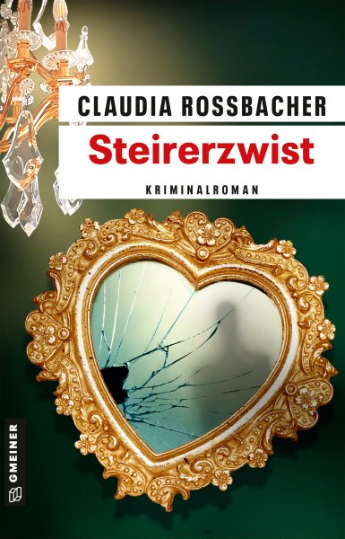
Bildrechte: Lucija Novak

Anforderung von Rezensionsexemplaren:
- Claudia Rossbacher »Steirerzwist«, ISBN 978-3-8392-0906-6

Absender:

^{Redaktion}

^{Ansprechpartner}

^{Straße}

^{Land-PLZ Ort}

^{Telefon / Telefax}

^{E-Mail}

